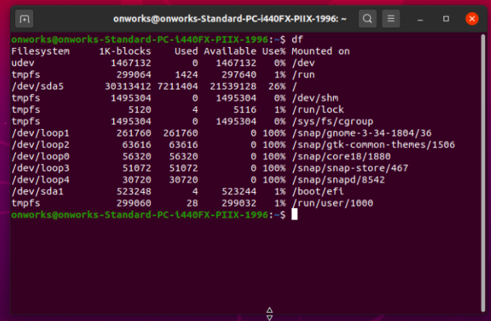

El comando df nos informa sobre la cantidad de espacio en disco que utiliza el sistema de archivos. Más precisamente, nos detalla el espacio total, ocupado y libre de nuestro sistema.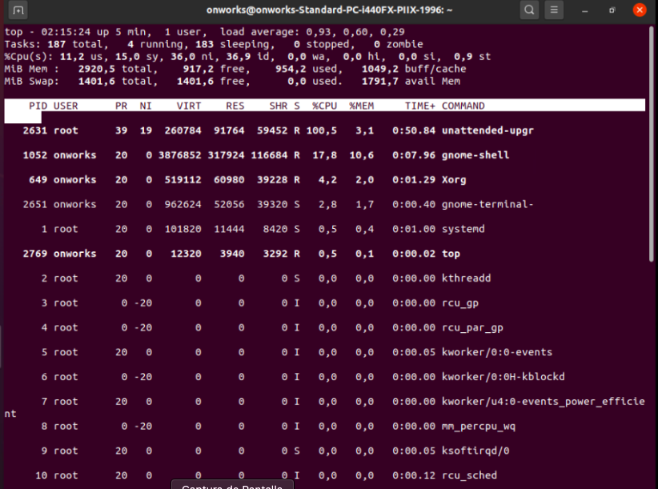

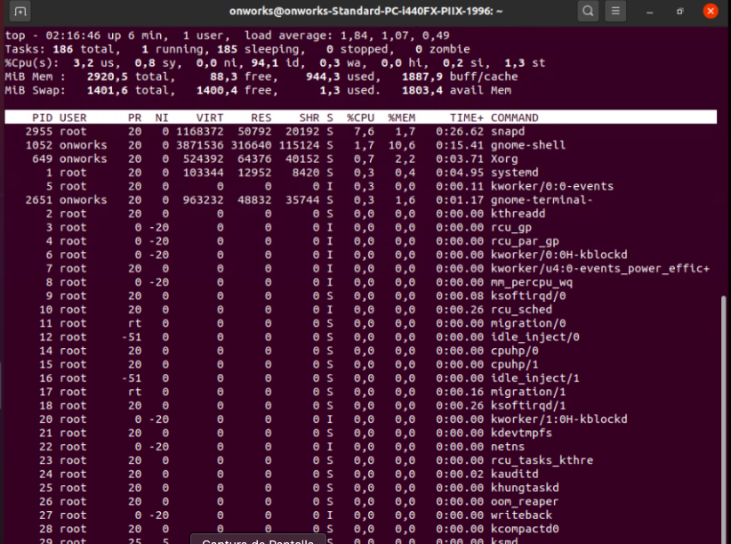

¿Qué hace el comando top en Ubuntu?

El comando top es muy útil ya que te puede ayudar a averiguar el estado de tu servidor, proporcionándote información sobre la carga actual, el número de días que lleva encendido sin reiniciarse, el número de usuarios conectados por SSH, y en definitiva, información sobre tu servidor en tiempo real.

SISTEMA OPERATIVO XUBUNTU

Descripción del SO: Xubuntu es una distribución Linux basada en Ubuntu. Está mantenida por la comunidad y es un derivado de Ubuntu oficialmente reconocido por Canonical, usando el entorno de escritorio Xfce. Está diseñado para usuarios con computadoras que poseen recursos limitados de sistema, o para usuarios que buscan un entorno de escritorio altamente eficiente.

¿Es open source o con licencia ? Es open source.

¿Cuales son los recursos de Hard que tiene la MV? Para arrancar el LiveCD se necesita un mínimo de 256 MB de memoria RAM, aunque el CD de instalación alternativo requiere solamente 128 MB.

Requisitos mínimos:

Procesador con compatibilidad PAE

512 MB de memoria (RAM)

Al menos 7.5 GB de disco duro

Sin embargo, para garantizar un grado de operatividad fluido y rápido se recomienda tener instalado al menos 1 GB de memoria RAM y 20 GB de disco.4

¿Cómo se accede a la ventana de comandos?

**Presiona .**Ctrl+Alt+T**.** Ahora se abrirá la termina

**Presiona .**Alt+F2 **y escribe gnome-terminal**. De esta forma también se abrirá la terminal.

**Presiona .**⊞ Win+T **(solo funciona con Xubuntu).**

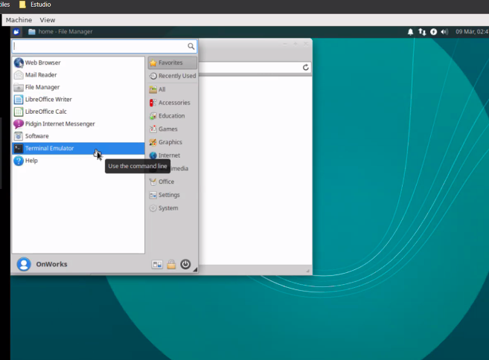

¿Puedo instalar aplicaciones?¿Por que? En Xubuntu no es necesario descargar e instalar paquetes de forma independiente. En lugar de eso, los repositorios incluyen conjuntos de paquetes. Los gestores de paquetes acceden a estos repositorios para agregar, eliminar o actualizar los paquetes.

Xubuntu viene con dos gestores de paquetes instalados:

* Software de Gnome, una sencilla interfaz gráfica de usuario para instalar nuevo software.
* apt-get, una herramienta de línea de órdenes que puede ser usada para la gestión avanzada de paquetes. Para más información acerca de apt-get, vea Debian apt manual.

¿Hay juegos instalados? Si, el buscaminas.

Capturar una imagen del file explorer (ejemplo)

